Centro Universitário São Lourenço
Análise e Desenvolvimento de Sistemas
São Lourenço, MG, Brasil.

O IMPACTO DAS REDES SOCIAIS NOS PEQUENOS NEGÓCIOS: UMA ANÁLISE ESTRATÉGICA PARA O CENÁRIO BRASILEIRO

SILVA, João P.; CORDEIRO, Gabriel M.; OLIVEIRA, Gabriel L.; SOUZA, Otávio H.; BONIFACIO, Luis G.; VENÂNCIO, Juliano L.
RESUMO
Nas últimas décadas, as redes sociais deixaram de ser apenas canais de interação pessoal para se tornarem ferramentas estratégicas no ambiente empresarial, especialmente para micro e pequenas empresas (MPEs). No Brasil, aproximadamente 75% dessas empresas já utilizam plataformas digitais como Instagram, Facebook, TikTok e WhatsApp com objetivos que vão desde a divulgação de produtos até a concretização de vendas. Esse fenômeno é impulsionado pela ampla acessibilidade à internet e pela popularização dos smartphones, que democratizaram o acesso ao marketing digital. Este estudo tem como objetivo analisar o impacto do uso estratégico das redes sociais nos pequenos negócios brasileiros, destacando benefícios, desafios e possibilidades de otimização. Para isso, a pesquisa adota uma abordagem exploratória e descritiva, com base em revisão bibliográfica sistemática e análise qualitativa de conteúdo. Foram utilizados dados secundários oriundos de fontes como SEBRAE, IBGE e literatura acadêmica de referência. Os resultados indicam que as redes sociais oferecem benefícios expressivos, como baixo custo de divulgação, aumento da visibilidade da marca, fortalecimento do relacionamento com o cliente e expansão de mercado. Além disso, essas plataformas se apresentam como uma alternativa viável para pequenas empresas que, muitas vezes, não dispõem de recursos para ações de marketing tradicionais. No entanto, o uso não planejado e intuitivo dessas ferramentas limita seu potencial. Fatores como a ausência de planejamento estratégico, falta de análise de métricas e sobrecarga operacional são apontados como os principais desafios enfrentados pelos empreendedores. Estudos de caso demonstram que empresas que adotam estratégias digitais estruturadas, com uso de anúncios pagos, análise de dados e produção de conteúdo direcionado, alcançam melhores resultados em termos de engajamento e crescimento do faturamento. A adoção da chamada "inteligência digital", que inclui o uso de ferramentas de automação, análise de dados e segmentação de público, surge como diferencial competitivo importante. Essa prática permite transformar a presença digital em um canal eficaz de geração de valor, mesmo em mercados altamente competitivos. Conclui-se que, embora as redes sociais sejam acessíveis, seu impacto positivo só se concretiza por meio de uma abordagem estratégica e profissionalizada. É fundamental que os pequenos empresários invistam em capacitação digital e compreendam as redes não apenas como vitrine, mas como ferramentas de gestão e crescimento. O estudo oferece uma contribuição relevante ao sistematizar dados e práticas que podem orientar empreendedores e formuladores de políticas públicas na promoção da transformação digital das MPEs. Recomenda-se, para pesquisas futuras, a realização de estudos de campo que explorem as experiências práticas dos empreendedores e avaliem os efeitos de capacitações digitais na performance das empresas.
Palavras-chave: redes sociais. pequenos negócios. marketing digital. transformação digital.
1. INTRODUÇÃO
Nas últimas décadas, as redes sociais transformaram radicalmente a comunicação e os modelos de negócio, deixando de ser meros canais de interação pessoal para se consolidarem como instrumentos estratégicos no ambiente empresarial (KOTLER & KELLER, 2012). Esse processo foi acelerado pela popularização da internet e pela democratização do acesso a smartphones, permitindo que até mesmo pequenos negócios pudessem alcançar visibilidade em um mercado altamente competitivo.
Dados do SEBRAE (2023) revelam que aproximadamente 75% das micro e pequenas empresas brasileiras já utilizam redes sociais como ferramenta de negócios, seja para divulgação de produtos, fortalecimento do relacionamento com clientes ou realização de vendas diretas. Plataformas como Instagram, Facebook, TikTok e WhatsApp tornaram-se fundamentais para a sobrevivência e expansão desses empreendimentos.
Contudo, o uso dessas ferramentas ainda é marcado por desafios significativos. Muitos empreendedores atuam de forma intuitiva, sem planejamento estratégico ou análise de métricas, o que reduz substancialmente os resultados positivos potenciais (SOLOMON, 2016). Diante desse cenário, formula-se a seguinte problemática de pesquisa: como as redes sociais, quando utilizadas de forma inteligente e estratégica, podem contribuir para o crescimento sustentável dos pequenos negócios no Brasil?
Assim, o objetivo geral deste estudo é analisar o impacto das redes sociais nos pequenos negócios, destacando benefícios, limitações e possibilidades de uso estratégico. Para tanto, definem-se os seguintes objetivos específicos:
- Identificar as principais plataformas digitais utilizadas por pequenos negócios no Brasil.
- Analisar os benefícios e desafios percebidos pelos empreendedores no uso das redes sociais.
- Propor diretrizes para a implementação de uma estratégia digital eficaz.
A pesquisa se justifica pela relevância social e econômica das micro e pequenas empresas, que representam 99% dos empreendimentos formais no Brasil e desempenham papel fundamental na geração de empregos e no crescimento do PIB (SEBRAE, 2022). Compreender como essas empresas podem maximizar o potencial das redes sociais é, portanto, uma contribuição estratégica para o desenvolvimento econômico nacional.
É importante destacar que este estudo se baseia exclusivamente em dados secundários — como relatórios institucionais, literatura acadêmica e estatísticas oficiais — o que constitui tanto uma limitação quanto uma oportunidade. Essa escolha metodológica possibilita uma visão ampla e sistematizada, mas não capta diretamente a percepção individual dos empreendedores.
O diferencial do presente trabalho reside na sistematização de dados recentes e no enfoque sobre a inteligência digital como fator competitivo para pequenos negócios. Ao reunir teorias consolidadas, estatísticas atualizadas e diretrizes práticas, o estudo busca oferecer não apenas uma análise crítica, mas também um guia que auxilie empreendedores e formuladores de políticas públicas na promoção da transformação digital.
Por fim, o artigo está estruturado da seguinte forma: a seção 2 apresenta a metodologia utilizada; a seção 3 desenvolve a análise teórica e prática sobre os impactos das redes sociais nos pequenos negócios; e a seção 4 traz as conclusões, implicações e recomendações para pesquisas futuras.
Além disso, o uso intensivo das redes sociais por pequenos negócios deve ser acompanhado de atenção à conformidade legal, especialmente em relação à Lei Geral de Proteção de Dados (LGPD), que impacta diretamente a coleta e o tratamento das informações dos clientes.
2. METODOLOGIA
Este estudo caracteriza-se como uma pesquisa exploratória e descritiva, com abordagem quali-quantitativa. A natureza exploratória justifica-se pela necessidade de mapear e compreender um fenômeno contemporâneo e em constante evolução, enquanto a abordagem descritiva permite detalhar as características, benefícios e desafios do uso das redes sociais por pequenos negócios.
A coleta de dados foi realizada por meio de revisão bibliográfica sistemática, utilizando fontes primárias e secundárias. Foram consultados livros clássicos de marketing (KOTLER; KELLER, 2012; SOLOMON, 2016), artigos científicos publicados em periódicos nacionais e internacionais, bem como relatórios técnicos e estatísticos disponibilizados por instituições como o SEBRAE e o IBGE.
A análise dos dados coletados foi conduzida por meio de análise de conteúdo temática, seguindo os três eixos estruturantes do estudo:
- A presença digital dos pequenos negócios: com base em dados estatísticos e estudos de caso.
- As estratégias de marketing mais utilizadas: foco nas plataformas Instagram, Facebook, TikTok e WhatsApp.
- Os impactos gerados pelas redes sociais: em termos de visibilidade, competitividade e crescimento sustentável.
Em relação às limitações da pesquisa, é importante destacar que este estudo, por ser baseado exclusivamente em dados secundários, não captura a percepção direta ou as experiências práticas dos empreendedores. Essa limitação abre espaço para pesquisas futuras que utilizem métodos qualitativos primários, como entrevistas ou questionários.
Embora este estudo se baseie em dados secundários, recomenda-se que pesquisas futuras incorporem entrevistas com empreendedores, questionários quantitativos ou estudos longitudinais, capazes de captar experiências práticas e efeitos causais do uso estratégico das redes sociais.
3. ANÁLISE DO IMPACTO E ESTRATÉGIA DIGITAL
3.1 A Relevância dos Pequenos Negócios na Economia Brasileira
Os pequenos negócios constituem a espinha dorsal da economia nacional. Segundo o SEBRAE (2022), eles representam 99% dos empreendimentos formais no Brasil e são responsáveis por mais de 50% dos empregos formais no país. Esses números demonstram não apenas sua presença numérica, mas também sua relevância estratégica para a movimentação da economia local e nacional.
Um relatório da AGÊNCIA SEBRAE (2023) destacou que, no primeiro trimestre de 2023, o PIB brasileiro avançou 0,4%, com contribuição expressiva dos pequenos negócios para esse crescimento. Em setores como comércio e serviços, a participação dessas empresas é ainda mais evidente, uma vez que atuam em nichos de proximidade e conseguem atender demandas específicas da comunidade.
Além do impacto econômico, a presença dos pequenos negócios tem um papel social crucial. Por estarem enraizados nas comunidades em que surgem, eles geram empregos locais, incentivam o empreendedorismo e contribuem para a descentralização da economia. Em cidades menores, a sobrevivência de empreendimentos familiares está diretamente relacionada ao fortalecimento da qualidade de vida da população. Nesse sentido, compreender como esses negócios utilizam ferramentas digitais para garantir sua competitividade é um passo fundamental para analisar a dinâmica da economia brasileira contemporânea.
Apesar da crescente digitalização, ainda existem barreiras estruturais que limitam o pleno aproveitamento das redes sociais pelos pequenos negócios. Em regiões do Brasil com infraestrutura precária de internet, especialmente em áreas rurais ou periféricas, a conectividade instável restringe o alcance das estratégias digitais. Além disso, a baixa alfabetização digital de parte dos empreendedores dificulta a adoção de ferramentas de análise e automação, criando uma desigualdade competitiva entre aqueles que têm acesso a capacitação tecnológica e os que permanecem restritos a práticas intuitivas.
3.2 Transformação Digital e o Acesso às Redes Sociais
As redes sociais podem ser entendidas como plataformas de participação e colaboração, nas quais os consumidores não apenas consomem, mas também produzem e compartilham conteúdo (KAPLAN; HAENLEIN, 2010).
A transformação digital é um fenômeno que impacta negócios de todos os portes, mas seu efeito é ainda mais significativo nas micro e pequenas empresas, que muitas vezes não dispõem de recursos para investir em publicidade tradicional. Segundo o IBGE (2021), 79,9% da população brasileira já possui acesso à internet, criando um ambiente propício para a digitalização dos empreendimentos.
Relatórios do SEBRAE (2023) mostram que 3 em cada 4 pequenos negócios já utilizam ferramentas digitais para desenvolver suas atividades, sendo as redes sociais o recurso mais popular. O baixo custo de entrada, a facilidade de uso e o alcance potencial de clientes fazem dessas plataformas uma alternativa viável para empreendedores que buscam ampliar sua base de consumidores sem grandes investimentos financeiros.
Recentemente, o avanço do social commerce com recursos como Instagram Shopping, WhatsApp Pay e TikTok Shop — tem expandido ainda mais as possibilidades de comercialização direta dentro das próprias plataformas sociais, criando novas oportunidades de monetização para pequenos negócios.
Estudos internacionais reforçam que esse movimento não é exclusivo do Brasil. Pesquisas conduzidas em países em desenvolvimento, como Índia e Indonésia, mostram que as redes sociais têm desempenhado papel semelhante na inclusão digital de micro e pequenas empresas, permitindo o acesso a mercados antes restritos. Essa comparação evidencia que o fenômeno das redes sociais como motor de transformação empresarial é global, mas apresenta especificidades locais conforme a infraestrutura tecnológica e o perfil do consumidor de cada país.
Cada plataforma oferece características únicas que permitem diferentes formas de engajamento:
- Instagram: Amplamente utilizado para exposição visual de produtos, especialmente eficaz em setores como moda, gastronomia e beleza.
- TikTok: Ganha espaço entre negócios que apostam em vídeos curtos, criativos e autênticos para atrair públicos mais jovens.
- WhatsApp: Ferramenta prática de relacionamento direto com o cliente, permitindo desde o atendimento personalizado até a finalização da compra.
- Facebook: Mantém relevância para construção de comunidades e campanhas de anúncios segmentados.
3.3 Benefícios do Uso Estratégico das Redes Sociais
No contexto brasileiro, esses benefícios são potencializados por fatores culturais ligados à valorização do relacionamento próximo e da confiança interpessoal. Pequenos negócios que utilizam redes sociais não apenas como vitrine, mas como canal de diálogo e construção de vínculos emocionais, tendem a obter maior fidelização dos clientes. Comentários positivos, indicações de amigos e a sensação de proximidade com o empreendedor reforçam a credibilidade da marca e ampliam o engajamento digital.
A análise do impacto das redes sociais para as MPEs revela, portanto, um conjunto de forças e fraquezas que se manifestam de forma interligada ao longo da gestão digital. A Figura 1 sintetiza esse panorama, demonstrando a relação direta entre as oportunidades disponíveis nas plataformas e as barreiras operacionais e estratégicas que precisam ser superadas para a consolidação dos resultados.

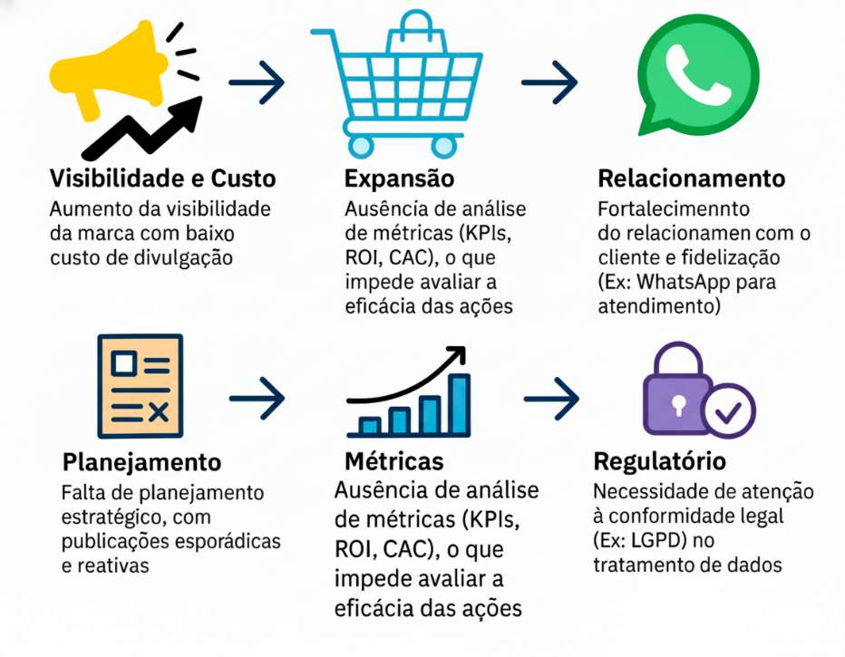
Figura 1 – Panorama dos Benefícios e Obstáculos na Gestão Digital de MPEs

Fonte: Elaborado pelos Autores.
3.4 Desafios Enfrentados pelos Pequenos Negócios
Apesar dos benefícios supracitados, e como detalhado na Figura 1, a jornada digital dos pequenos negócios está repleta de obstáculos que impedem o alcance do seu potencial máximo, sendo eles:
Falta de Planejamento Estratégico: Muitos empreendedores publicam conteúdos de forma esporádica e reativa, sem um calendário editorial ou objetivos claros, o que inviabiliza a construção de uma presença digital sólida.
Ausência de Análise de Métricas: Conforme destaca Solomon (2016), sem medir os resultados (alcance, engajamento, conversões), é impossível avaliar a eficácia das ações ou identificar pontos de melhoria. A maioria dos pequenos empresários desconhece ferramentas como Facebook Insights, Google Analytics ou métricas nativas do Instagram, além disso, é essencial destacar que a mensuração de resultados depende do acompanhamento de indicadores-chave de desempenho (KPIs) adequados à realidade dos pequenos negócios. Métricas como taxa de engajamento, alcance das publicações, taxa de conversão de seguidores em clientes, retorno sobre investimento (ROI) em anúncios pagos e custo de aquisição de clientes (CAC) oferecem subsídios concretos para avaliar a efetividade das estratégias digitais. A ausência desse monitoramento impede que os empreendedores compreendam quais ações geram maior impacto e quais precisam ser ajustadas.
Risco de Exposição Negativa: A velocidade da informação nas redes sociais é uma faca de dois gumes. Assim como elogios se espalham, críticas e crises de imagem podem viralizar rapidamente, exigindo uma gestão proativa da reputação online.
Sobrecarga Operacional: Donos de pequenos negócios frequentemente acumulam múltiplas funções (administrativa, financeira, operacional). A gestão das redes sociais, por exigir tempo, criatividade e consistência, acaba sendo negligenciada ou executada de forma amadora.
Outro desafio refere-se ao cumprimento de normas legais, como a LGPD, que exige transparência e responsabilidade no tratamento dos dados dos consumidores.
3.5 Evidências Práticas e Estudos de Caso
Pesquisas acadêmicas corroboram que os resultados positivos estão diretamente ligados ao uso estruturado das redes sociais. Um estudo da RTec Fatec (2019) apontou que o Instagram foi a plataforma com maior retorno sobre investimento (ROI) para microempresas, especialmente nos setores de moda e alimentação, devido ao seu apelo visual.
Outro levantamento (SILVA; PEREIRA, 2020) demonstrou que empreendedores que utilizam recursos como anúncios pagos segmentados, análise contínua de métricas e produção de conteúdo direcionado obtêm, em média, 40% mais engajamento e 25% mais crescimento no faturamento em comparação àqueles que utilizam as redes apenas como uma vitrine estática de produtos.
Esses achados reforçam que a diferença entre o sucesso e a estagnação no ambiente digital não reside no acesso à tecnologia, mas na capacidade de transformar a presença online em uma estratégia alinhada aos objetivos do negócio.
Além disso, pesquisas recentes mostram o impacto do uso de micro influenciadores e do conteúdo gerado pelo usuário (UGC) como estratégias de baixo custo que aumentam o engajamento e fortalecem a credibilidade das marcas.
3.6 Inteligência Digital como Diferencial Competitivo
A “inteligência digital” surge como o próximo patamar para os pequenos negócios que desejam escalar seus resultados. Esse conceito vai além da simples postagem de conteúdo e engloba o uso estratégico de ferramentas de automação, análise de dados e segmentação de público.
Softwares de automação de postagens, chatbots para atendimento no WhatsApp e ferramentas de análise de engajamento já estão disponíveis e acessíveis financeiramente mesmo para empresas de menor porte. De acordo com Kotler et al. (2017), em Marketing 4.0: Do Tradicional ao Digital, o marketing digital eficaz não depende apenas da presença online, mas da capacidade de transformar dados brutos em insights acionáveis para tomada de decisão estratégica. Esse processo, que estabelece um ciclo contínuo de otimização, é ilustrado na Figura 2.
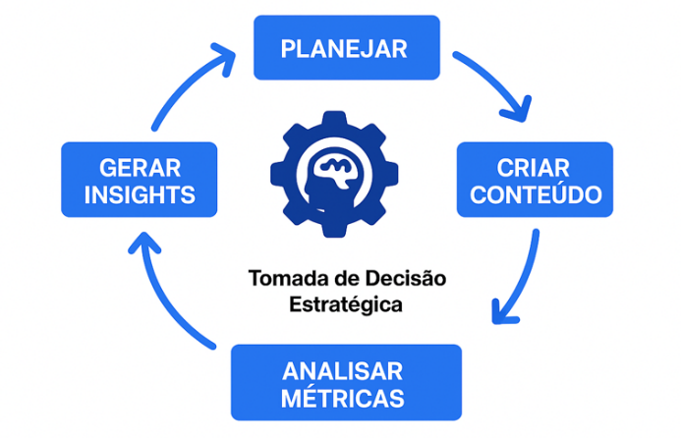
Figura 2. O Ciclo da Inteligência Digital (Marketing 4.0)

Fonte: Elaborado pelos autores.
Nesse sentido, estratégias digitais eficazes exigem integração entre planejamento, métricas e experiência do consumidor ao longo de toda a jornada de compra, reforçando a importância de alinhar presença online e objetivos de negócio (CHAFFEY; ELLIS-CHADWICK, 2022).
Nesse contexto, a inteligência artificial e os algoritmos das próprias plataformas sociais tornam-se aliados poderosos. Ao integrar planejamento, criatividade e inteligência digital, os pequenos negócios conseguem se posicionar de forma competitiva, mesmo diante de concorrentes maiores e mais estruturados. O marketing conversacional, apoiado por chatbots e inteligência artificial generativa, vem ganhando espaço entre pequenos negócios, permitindo respostas rápidas, personalizadas e escaláveis para seus clientes.
4. CONCLUSÃO
As redes sociais consolidaram-se como uma das ferramentas mais acessíveis, democráticas e estratégicas para o fortalecimento e crescimento dos pequenos negócios no Brasil. Elas permitem ampliar a visibilidade da marca, criar uma relação de proximidade e confiança com os clientes e competir em um mercado cada vez mais dinâmico e globalizado.
No entanto, como este estudo evidenciou, o impacto positivo e sustentável só é alcançado quando há planejamento, consistência e uso inteligente das ferramentas disponíveis. A simples presença nas redes sociais não é suficiente; é necessário adotar uma postura estratégica, baseada em objetivos claros, produção de conteúdo de valor e análise constante de métricas de desempenho.
A ausência desses elementos é o principal fator que limita o potencial das MPEs no ambiente digital. Portanto, é imperativo que os empreendedores invistam em sua capacitação digital contínua, compreendendo não apenas como operar as plataformas, mas como transformá-las em verdadeiros canais de geração de valor e crescimento.
Na prática, recomenda-se que pequenos empresários invistam em capacitação digital contínua, aproveitando iniciativas gratuitas como os cursos do SEBRAE, Google Ateliê Digital e Meta Blueprint. Além disso, políticas públicas voltadas para a digitalização das MPEs podem potencializar os efeitos positivos das redes sociais no desenvolvimento econômico nacional.
Este artigo contribui ao sistematizar, com base em dados recentes e teorias consolidadas, um panorama abrangente dos impactos das redes sociais para pequenos negócios no Brasil. Serve como base teórica e prática para empreendedores, consultores e formuladores de políticas públicas que buscam fomentar a transformação digital do setor.
Sugestões para Pesquisas Futuras: Recomenda-se que estudos futuros realizem pesquisas de campo com pequenos empreendedores, por meio de entrevistas em profundidade ou questionários estruturados, para validar os achados deste estudo e explorar a eficácia de diferentes modelos de capacitação digital. Além disso, pesquisas longitudinais que acompanhem o desempenho de empresas antes e após a implementação de uma estratégia digital estruturada poderiam fornecer dados ainda mais robustos sobre o impacto causal das redes sociais.

REFERÊNCIAS

Livros
- KOTLER, Philip; KARTAJAYA, Hermawan; SETIAWAN, Iwan. Marketing 4.0: Do Tradicional ao Digital. São Paulo: Wiley, 2017.

- KOTLER, Philip; KELLER, Kevin Lane. Administração de Marketing. 15. ed. São Paulo: Pearson, 2012.

- SOLOMON, Michael R. Comportamento do Consumidor: Comprando, Possuindo e Sendo. 12. ed. São Paulo: Pearson, 2016.

- KAPLAN, Andreas M.; HAENLEIN, Michael. Users of the world, unite! The challenges and opportunities of Social Media. Business Horizons, v. 53, n. 1, p. 59–68, 2010.

- CHAFFEY, Dave; ELLIS-CHADWICK, Fiona. Digital Marketing. 8. ed. Harlow: Pearson, 2022.

Artigos científicos e acadêmicos
- Revista RTecFatecAM. O marketing digital nas redes sociais e seus impactos em pequenas empresas. Revista RTecFatecAM, n. 5, 2019. Disponível em: https://www.fatec.edu.br/revista/index.php/RTecFatecAM/article/view/230/190 . Acesso em: 9 set. 2025.

- SILVA, R.; PEREIRA, T. A influência das redes sociais no crescimento de micro e pequenas empresas. Journal of Digital Marketing, v. 12, n. 3, p. 112-125, 2020.

Sites e relatórios institucionais

- ABISA. Cerca de 75% das MPEs estão presentes nas redes sociais: por que é importante saber disso. 2023. Disponível em: https://abisa.com.br/cerca-de-75-dos-mpe-estao-presentes-nas-redes-sociais-por-que-e-importante-saber-disso . Acesso em: 9 set. 2025.

- AGÊNCIA SEBRAE. 3 em cada 4 pequenas empresas usam ferramentas digitais para fazer negócios. 2023. Disponível em: https://agenciasebrae.com.br/dados/3-em-cada-4-pequenas-empresas-usam-ferramentas-digitais-para-fazer-negocios/ . Acesso em: 9 set. 2025.

- AGÊNCIA SEBRAE. Desempenho dos pequenos negócios incentiva crescimento do PIB, destaca Sebrae. 2023. Disponível em: https://agenciasebrae.com.br/economia-e-politica/desempenho-dos-pequenos-negocios-incentiva-crescimento-do-pib-destaca-sebrae/ . Acesso em: 9 set. 2025.

- INSTITUTO BRASILEIRO DE GEOGRAFIA E ESTATÍSTICA (IBGE). Pesquisa Nacional por Amostra de Domicílios Contínua (PNAD Contínua): Uso da Internet. 2021.

- SEBRAE. E-book de Marketing Digital. 2022. Disponível em: https://sebrae.com.br/Sebrae/Portal%20Sebrae/UFs/AM/Artigos/ebook_sebrae_mkt_digital.pdf . Acesso em: 9 set. 2025.

